Creatief op de tast - Droogvilten

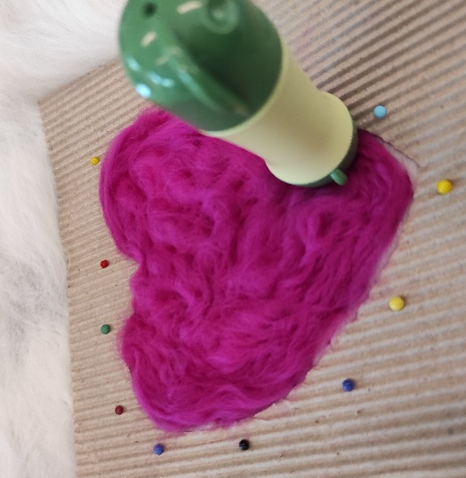

Wil je graag een vilten werkstuk maken maar vind je het lastig omdat je slechtziend of blind bent? In onderstaande beschrijving geven we uitleg over droogvilten. Dit stappenplan helpt je om zo min mogelijk je visus te belasten, of om het geheel op de tast te doen. Op deze manier kun je in ontspanning werken.

Kom je er niet uit, of wil je het liever onder deskundige begeleiding leren? Dat kan bij Koninklijke Visio. Aan het einde van dit artikel vind je meer informatie.

Wil je een andere techniek op de tast leren? Op het Kennisportaal vind je meer informatie. Ga naar Creatief op de tast – overzicht tips en instructies.

Wat is droogvilten?
Schapenwol wordt al sinds mensheugenis voor allerlei doeleinden gebruikt. Deze wol kan worden vervilt om er stoffen, tassen, vloerkleden of tenten van te maken. Ook wordt de wol gebruikt voor het weven van stoffen of bijvoorbeeld het breien van een trui.

Er zijn veel soorten wol. Sommigen zoals Merino wol hebben een fijne structuur, anderen hebben een grove structuur zoals wol van heideschapen. Voordat de wol gebruikt kan worden, wordt de wol gewassen en gekaard (gekamd). De vezel van de wol bestaat uit microscopisch kleine schubben die dakpansgewijs over elkaar heen vallen.

Je kunt op verschillende manieren van wol vilt maken. Bij droog vilten of naaldvilten prik je door een droog plukje gekaarde wol met een naald met weerhaakjes. De weerhaken van de naald duwen de schubben van de wol in elkaar. Zo wordt de structuur van het vilt steeds dichter.

Er zijn verschillende droogvilt methodes:
- plat vilten: een wandkleed of wol schilderij maken op een ondergrond van wolvilt
- massief vilten: een bal of een dier maken door met wol te “boetseren”
- vilten op piepschuimvormen

Wat heb je nodig om te droogvilten?

Materialenlijst

- Viltnaald. Hiervan zijn verschillende diktes verkrijgbaar. Je kunt losse viltnaalden kopen die in de naaldhouders passen en die je kunt vervangen, bijvoorbeeld als de naald gebroken is. Voor het losjes aanprikken van de wol kan je de 1 prikker (flexibele viltnaald) gebruiken. Voor het verder vastprikken kan je de 5 prikker (vijfvilter) gebruiken. In het stappenplan verderop gebruiken we deze twee prikkers.
De viltnaalden zijn onder andere te koop bij www.ltcleiden.nl
- Dik vilt (wolvilt). Dit is onder andere te koop bij www.ltcleiden.nl
- Merinowol (dit wordt ook wel lontwol genoemd).
Dit is onder andere te koop bij www.ltcleiden.nl of www.wollknoll.eu
- Dik stuk schuimrubber (55 x 55 x 10 cm) onder andere te koop op de markt.
- Zelfgemaakte mal van karton. De uitleg hierover lees je verderop.

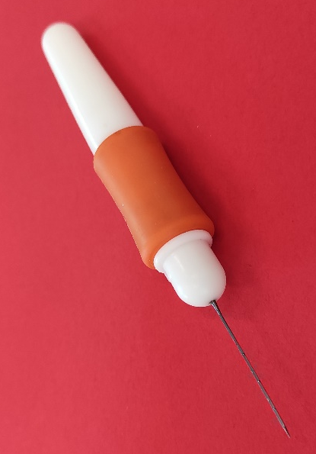 | 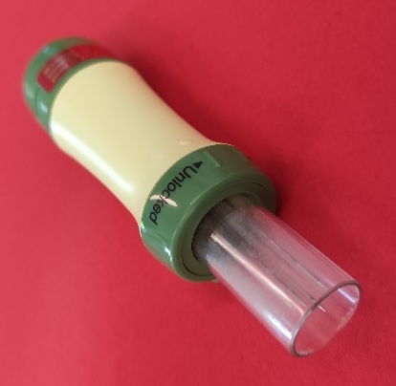
Flexibele viltnaald | Vijfvilter

Stappenplan voor droogvilten
Als voorbeeld maken we een wol schilderij, en gebruiken hierbij de Plat vilten techniek. Het werkstuk dat je nu maakt is een kleed.
Je kunt van dit kleed desgewenst een kussen maken. Houd er in dat geval rekening mee dat de wol weer kan pluizen als je er veel tegenaan gaat zitten.

Stap 1: De wol neerleggen
- Leg op het dikke stuk schuimrubber de wolvilt die je als ondergrond gaat gebruiken.
- Bepaal waar je wilt beginnen met je wol schilderij. Werk hierbij systematisch, bijvoorbeeld van boven naar beneden, van links naar rechts of vanuit het midden.
- Je houdt de streng wol met je linkerhand losjes vast, ongeveer op 10 a 15 centimeter vanaf het uiteinde. Met je rechterhand trek je er dan helemaal aan het uiteinde van de streng een klein plukje uit. Dit lostrekken doe je heel zachtjes, op die manier laat de wol het makkelijkst los. Hard trekken is niet nodig. Gaat het moeilijk, neem dan nog minder wol.
- Spreid dunne laagjes wol uit op de wolvilt, door dakpansgewijs de plukjes wol iets over elkaar heen te leggen. Deze plukjes prik je met de viltnaald vast met 2 of 3 prikjes, zodat je de plukjes niet weer terug eraf trekt. De wol blijft namelijk gemakkelijk aan je hand of mouw plakken.
- Wil je een gemêleerd effect, leg dan verschillende kleuren wol over elkaar. Ook bestaan er strengen wol waar al verschillende tinten al gemêleerd in zitten die mooi bij elkaar passen.
- Leg zo de wol plukje voor plukje over elkaar heen, zodat het hele vlak gevuld is en de ondergrond niet meer te zien is. Zodra je alle plukjes met de viltnaald (1 prikker) hebt vastgezet, ga je met de vijfvilter alles goed vast prikken.
- Prik de wol vast door er veelvuldig zachtjes met de vijfvilter in te prikken. Prik rustig en niet te krachtig want de viltnaalden zijn kwetsbaar. Je prikt, verschuift de vijfvilter een heel klein stukje tot je een minimale weerstand voelt. Het kapje is dan een klein beetje verschoven.
- Zo prik je steeds een heel klein stukje verder totdat je hele ondergrond klaar is. Je kunt dan de wol niet meer tussen duim en wijsvinger omhoog trekken. Het is nu een egale vilten lap stof in plaats van losse wol die bovenop de lap ligt.

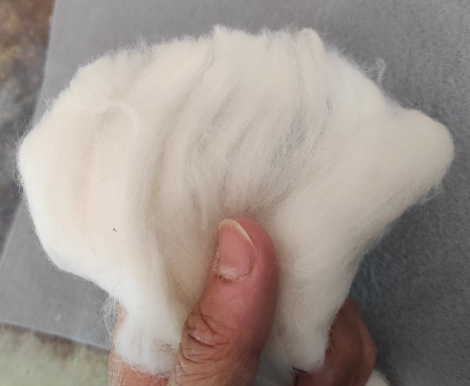 | 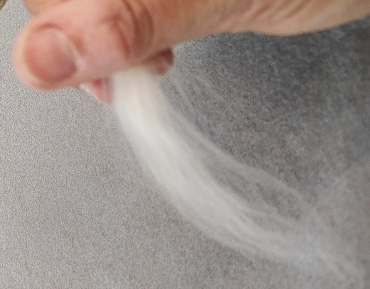 | 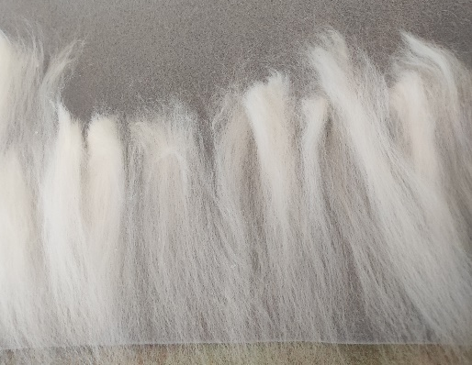
Neem streng wol in je hand, zo’n 10 cm vanaf het uiteinde | Trek met andere hand zacht een plukje aan het uiteinde | Leg plukjes dakpansgewijs op en naast elkaar

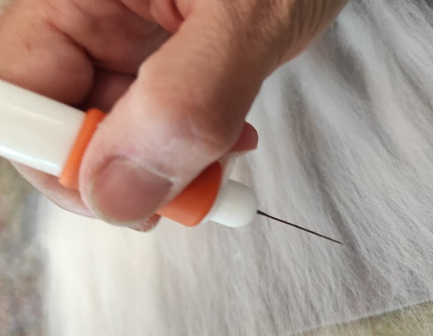 | 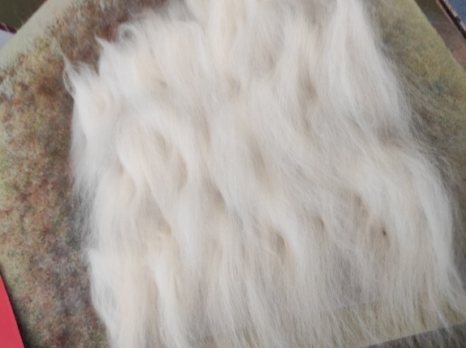 | 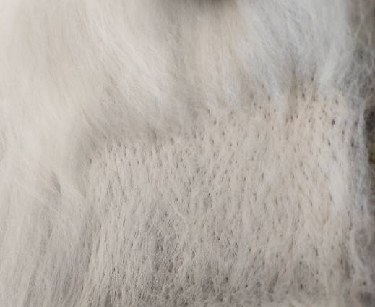
Prik met viltnaald plukjes met paar prikjes vast. | Alle plukjes zijn vastgeprikt. | Met de vijfvilter prik je de wol helemaal vast.

Stap 2: Een kartonnen mal gebruiken
- Om een bepaalde vorm zoals een hart op het kleed te vilten kun je een kartonnen mal gebruiken. Voordat je begint knip je dan de vorm, in dit voorbeeld een hart, uit een stukje karton. Hiermee maak je het ontwerp voelbaar. Tip: maak eerst een gat in het karton en knip van daaruit de gewenste vorm.
- Leg de kartonnen mal op de reeds gemaakt ondergrond en zet de mal vast met kopspeldjes. Maak bijvoorbeeld een bloemvorm of hart.
- Zorg ervoor dat je de verschillende kleuren wol makkelijk op de tast terug kunt vinden.

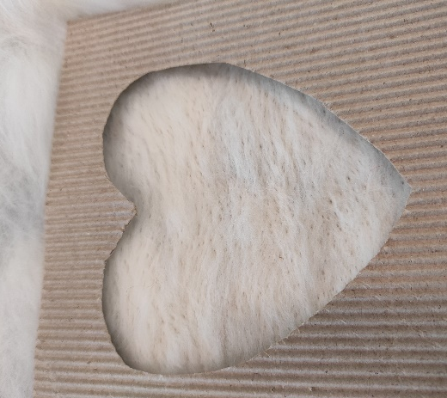 | 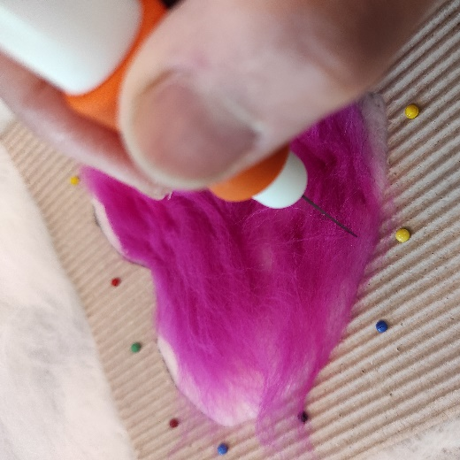
Leg de kartonnen mal op de ondergrond. | Zet de mal vast met kopspeldjes en prik de wol in het hartje met de viltnaald.

 | 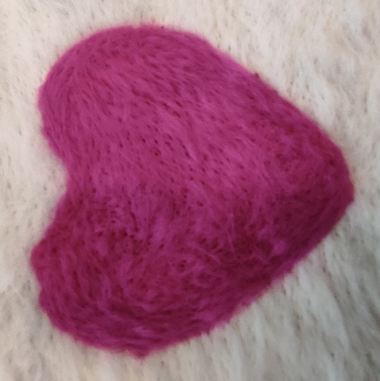
Als de wol goed in het hartje zit, haal je de mal weg en vilt het goed na met de vijfvilter tot een egaal geheel. | Het hartje is goed gevilt, de stof voelt als een egaal geheel aan.

Systematisch werken
Als je slechtziend of blind bent is systematisch werken van groot belang.
Hoe doe je dit? Enkele tips:

- Leg materiaal en gereedschap op een vaste plek tijdens het werken en opruimen.
- Sorteer je wol op kleur in een vakkendoos.
- Gebruik kartonnen mallen.
- Gebruik plastic bakjes om je materiaal en gereedschap te ordenen.

Kom je er niet uit?
Het stappenplan behandelt slechts de basistechniek. Misschien heb je meer vragen. Of is het je nog niet gelukt om met je visuele beperking ontspannen te genieten van het droogvilten. Neem dan gerust contact op met Koninklijke Visio. Je kunt bij Koninklijke Visio Creatieve Training volgen. Tijdens het revalidatie onderdeel Textiele Werkvorming leer je door het doen van creatieve activiteiten basisstrategieën om je dagelijks handelen te vergemakkelijken.

Heb je nog vragen?
Mail naar kennisportaal@visio.org, of bel 088 585 56 66.
Meer artikelen, video’s en podcasts vind je op kennisportaal.visio.org

Koninklijke Visio
expertisecentrum voor slechtziende en blinde mensen
www.visio.org

